广西新和平大型批发公司物流子系统需求分析

1.引言

1.1开发背景
在当今高速发展的信息社会，现代物流行业突飞猛进发展，伴随着我国国民经济连续多年的高速增长，为现代物流发展创造了良好的条件。目前，我国各类物流企业有20万家左右，展望整个21世纪，可以说现代物流业还将有更大的发展。
在发达国家，物流理论促使物流实践快速发展。经济全球化及现代物流业发展的系统化、信息化、仓储运输的现代化和综合化等趋势，对我国物流业的发展提出了全方位的挑战。传统物流行业的操作模式已经不适应现代的物流行业，如何缩短物流过程，降低产品库存，加速对市场的反应，这是本公司所面对的问题。本系统就是针对本公司目前面临的问题而开发的一套物流管理系统。系统的开发能够帮助本公司实现对物流全过程的优化调度和动态控制，高效整合企业的物流业务，以全面提高经济效益和效率为目的，提供高效、实用、技术的物流管理系统和运营手段。
本物流管理系统是集现代运输、仓储配送、搬运、调度、跟踪为一体的网络系统，系统的开发实现了商品从原料供应商、制造商、分销商到零售商再到消费者的各个环节的有机结合。

1.2可行性分析
由于传统物流行业操作过程复杂，手续繁多，业务信息多，围绕这些信息的处理也很纷杂。而且，物流行业竞争激烈，这种竞争，一方面表现在发展客户的市场开拓上，另一方面也存在于收集处理信息的速度、广度和深度，以及在业务操作中对业务数据处理的准确性和严密性，而更高层次上，还牵涉到公司决策层对整体业务的控制和协调。
本系统从物流行业的实际需求出发，参照先进的物流理念和多家领先的物流公司实际的运营流程开发而成，系统从完善的基础信息设置到货物的托运管理、在线跟踪，信息查询、到最后各种报表的生成，清晰的业务流程，使操作人员能够按照流程清晰的进行实际的操作，保证物流运作有序而高效的进行。

2.业务流程概述

2.1 业务流程图
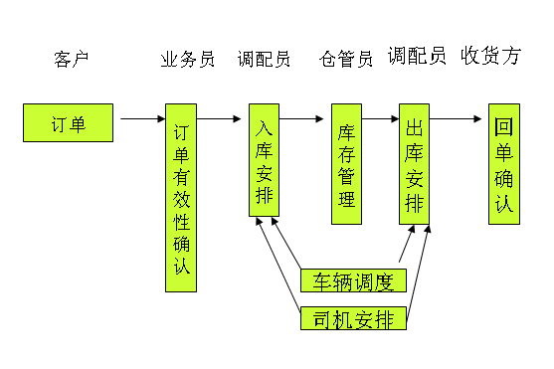

2.2业务描述

2.2.1 订单
客户可以通过以下方式进行订单操作：
(1).网上下订单（注册用户和非注册用户都可以下单，只是前者更容易对自己的往来业务进行查询操作）
(2).客户上门下单，订单管理人员在系统中填写订单内容
(3).客户通过电话下单，订单管理员在系统中填写订单内容

2.2.2 订单有效性确认
对于客户亲自上门或通过电话下单的可靠性较高，但对于网络订单则
需要订单管理人员进行进一步信息确认。经确认，如果订单情况不属
实，则需要点单管理员删除该订单，或对订单信息进行修改

2.2.3 入库安排
根据订单填写的信息情况，可以了解客户是否需要将所托货物寄存于物流公司一段时间。如果需要寄存，则会派生提货单和入库单，依货物实际情况，仓库信息，对货物的入口做相关安排

2.2.4 仓库管理
货物入库后，由仓管员对货物进行监测，向业务员及时反映库存货物状态信息

2.2.5 出库安排
在货物运输前，由调配员安排运输车辆及司机，根据客户填写的目的地派生配送单，及出库单，司机根据配送单将货物送往接货方

2.2.6 回单确认5
接货方钦点核实货物，看是否有缺损遗漏之类的问题，根据相关规定，清算最后运费，并由配送员带回交与业务员，业务员将信息录入系统后，则宣布此次任务的结束。

3.功能描述

3.1 前台功能
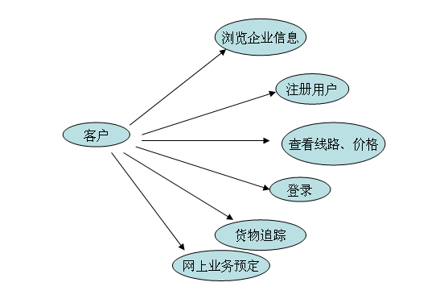

3.1.1注册登录
用户可以注册用户，用户可以登录系统，并可以修改注册信息，还可以
对以往与该公司进行的业务往来进行查看。

3.1.2浏览企业信息
所有访客都可以浏览物流公司的车辆信息，仓库信息，公司业务案例等，
增加客户对该物流公司的可信度。

3.1.3查看线路、价格
所有访客同样可以查看线路，及线路对应的运输价格，让客户做到心中
有数。

3.1.4货物追踪
客户可以根据订单号对所托货物的状态信息进行了解。

3.1.5网上业务预定
可以接受已注册客户或非注册客户的订单受理，对于非注册客户会产生
一个临时客户id

3.2后台功能

3.2.1 订单管理
公司的业务员可以填写订单、修改订单、查询订单、审核订单并生成总运费，
对于审核不通过的订单订单进行删除。

3.2.2 车辆管理
车辆信息的添加、删除、修改和查询。

3.2.3 仓库及库存管理
对于仓库管理主要是用于对公司仓库信息的添加、修改、删除及查询，依据
客户订
单和查询的仓库信息进行入库安排。需要打印入库单和出库单
对于库存管理主要是针对货物仓储的调整

3.2.4 配送管理
依据订单，并进行车辆调度和司机调派等生成配送单，并将配送单打印出来
货物跟踪主要是依据GPS实现的，此处不做具体实现，只是一个简单的模
拟功能。
回单是配送单的一部分，主要用于接货方对货物的检查核实，确定缺损遗漏
等情况，
并解决费用问题。

3.2.5 员工信息管理
公司员工信息的添加、修改、删除和查询。

3.2.6 运营线路管理
线路相关信息的添加、修改、删除和查询。

4.所需数据模型
客户向公司下订单会产生一张 订单表(waybill) ，为已注册的客户分配一张 会员信息(vip_user)
表，未注册客户信息写入 普通客户表(user)，(会员信息表与普通客户表的主要区别
是没有用户名及密码的信息)，由于一张订单可以同时接受几种货物的托运，
所以还需一张 货物信息表(goods)。物流公司拥有自己的车队、驾驶员、仓库、员工、
运营线路，所以需要分别制定货车信息表(truck)、司机信息表(driver)、仓库信息表(warehouse)、员工信息表(emp)、路线信息表(route)。针对提货单、入库单的产生还需要一张入库安排表(warehousing)，为了
产生出库单、配送单需要引入 出库安排表(out_of_stock)，对入库后订单货物进行召看管理
需要一张 库存信息表(stock)。对于接到的订单，订单管理员要进行审核，所以还需
要一张 订单审核表
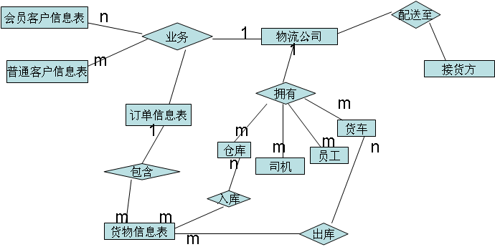

5.模块功能流程图

5.1 客户登录模块

5.2 员工登录模块
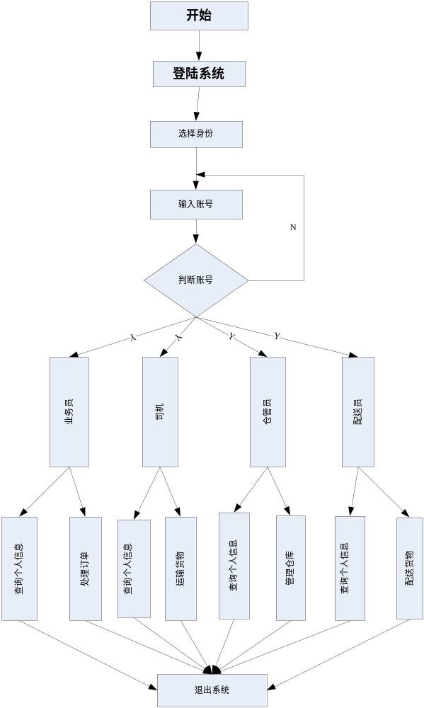

6.数据流程图
